UTS REAL – MANDIRI
SISTEM BASIS DATA

Dosen Pengampu:
Bapak Rizal Broer Bahaweres, M.Kom.



Disusun Oleh:
Nasywa Nabila Ayudiswia – 1251420067
Teknik Informatika 2025 – Kelas 3C

PROGRAM STUDI TEKNIK INFORMATIKA
FAKULTAS SAINS DAN TEKNOLOGI
UIN SYARIF HIDAYATULLAH JAKARTA

- Menambahkan GITHUB pak Broer kedalam repository sebagai collaborators.
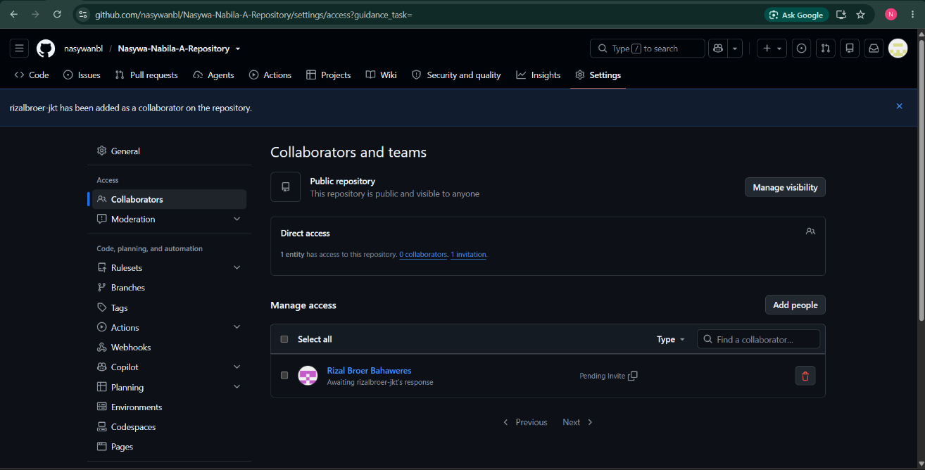
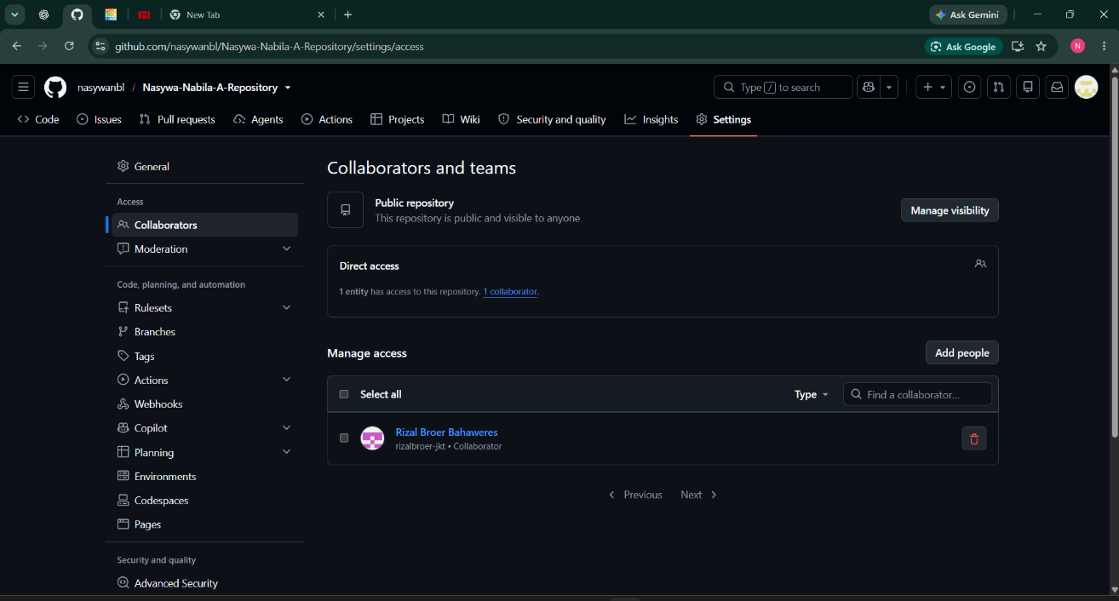

- MEMBUAT DIAGRAM PADA ORACLE
- Membuat design baru. Dengan mengklik kanan pada Design.
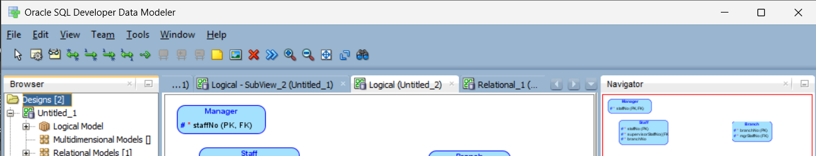

Lalu pilih new design.
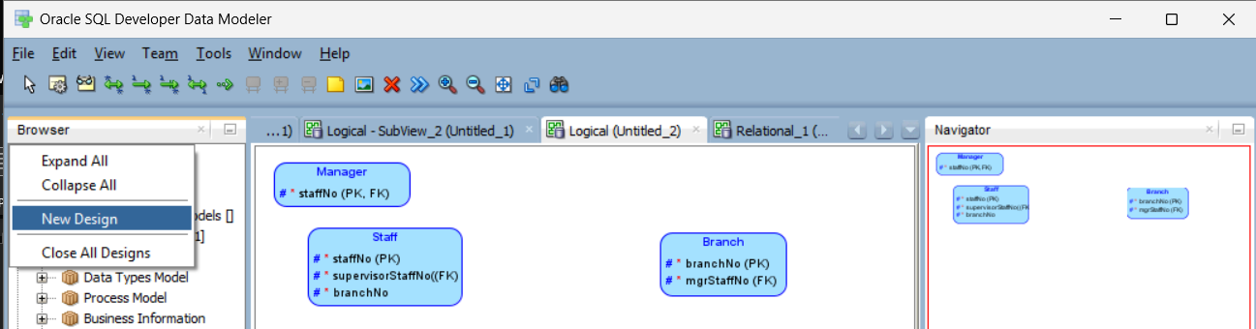

- Membuat entity. Klik new entity.
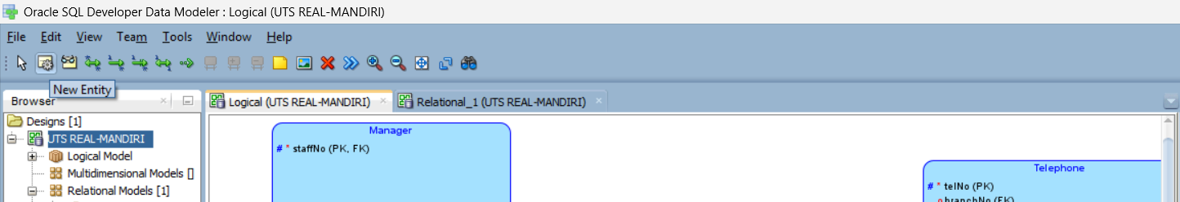
Lalu klik pada kotak putih kosong di bagian logical. Isi keterangan di bagian general dan attributes sesuai dengan yang ingin dibuat. Lalu klik ok.
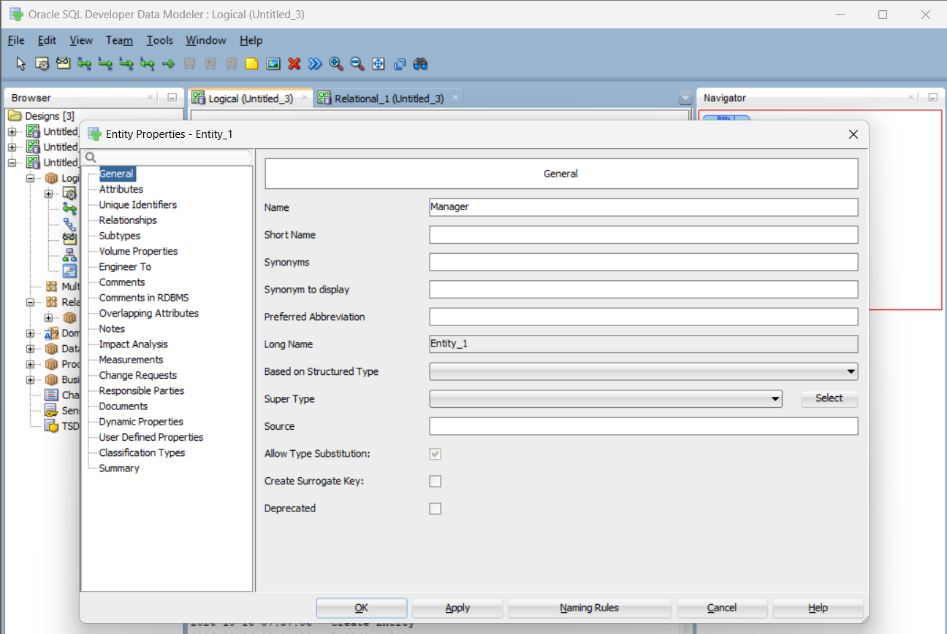
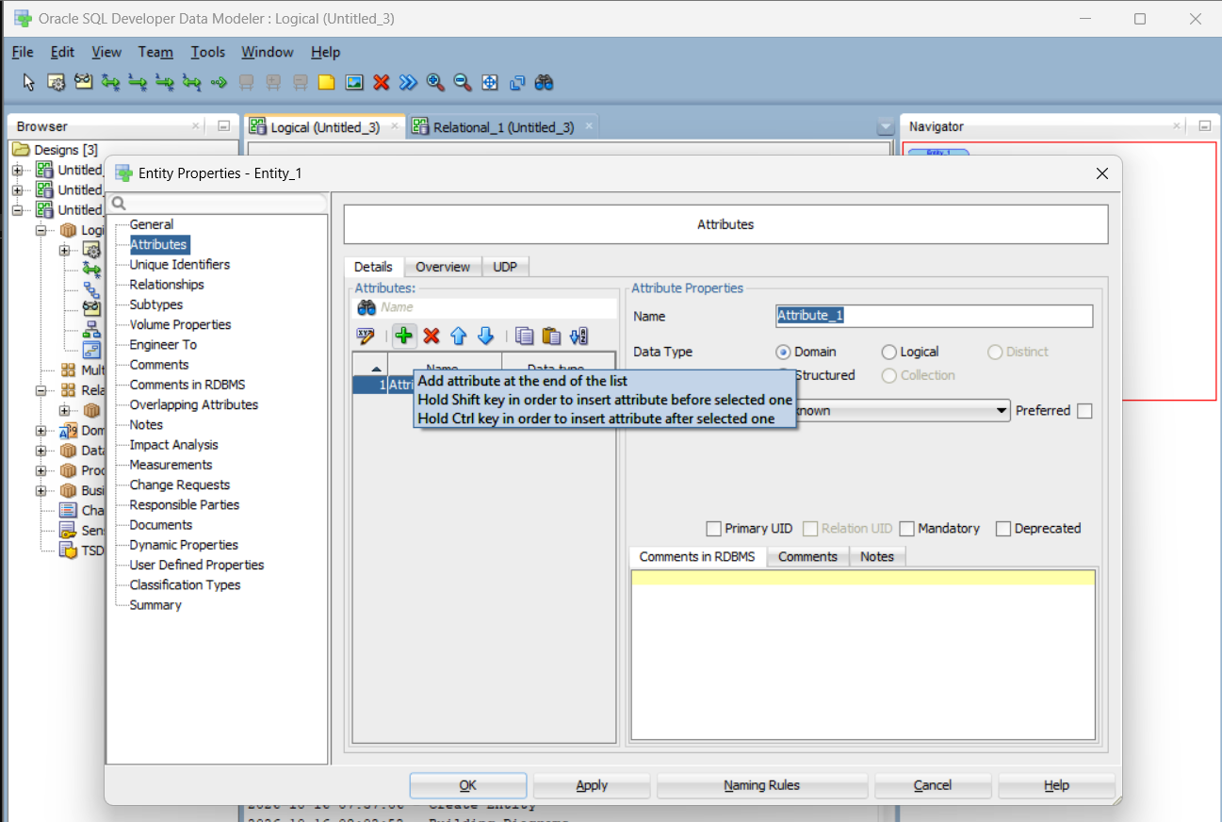
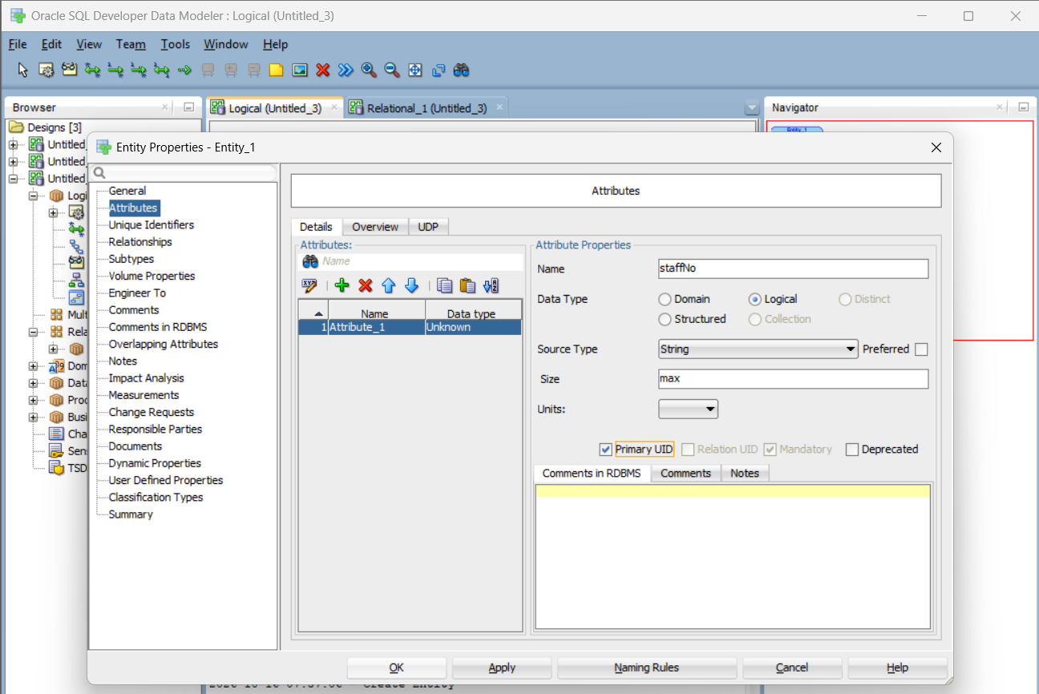

- Menghubungkan setiap entity yang ada. Klik ikon new relation. Pilih ingin menggunakan relation yang mana.
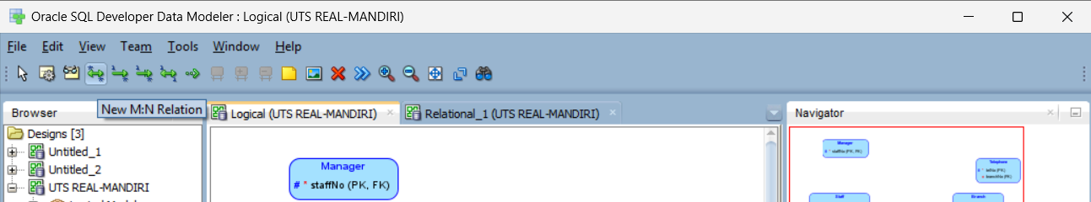
Lalu klik kursor pada entity 1 dan arahkan ke entity 2 untuk menghubungkan kedua entity.
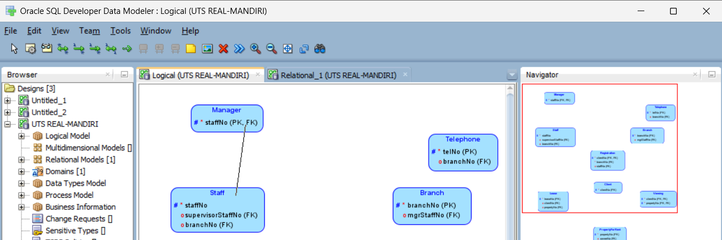
Lalu isi keterangan dalam relationnya.
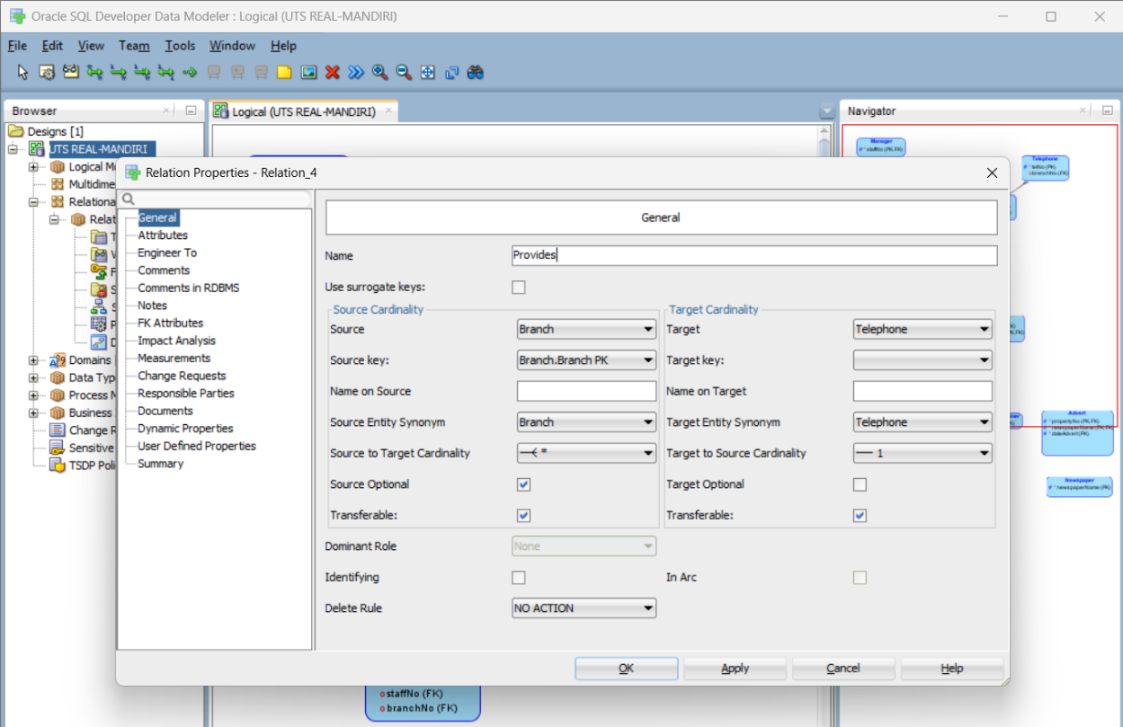

Lakukan berulang sampai semuanya entity terhubung sesuai dengan isi entity.
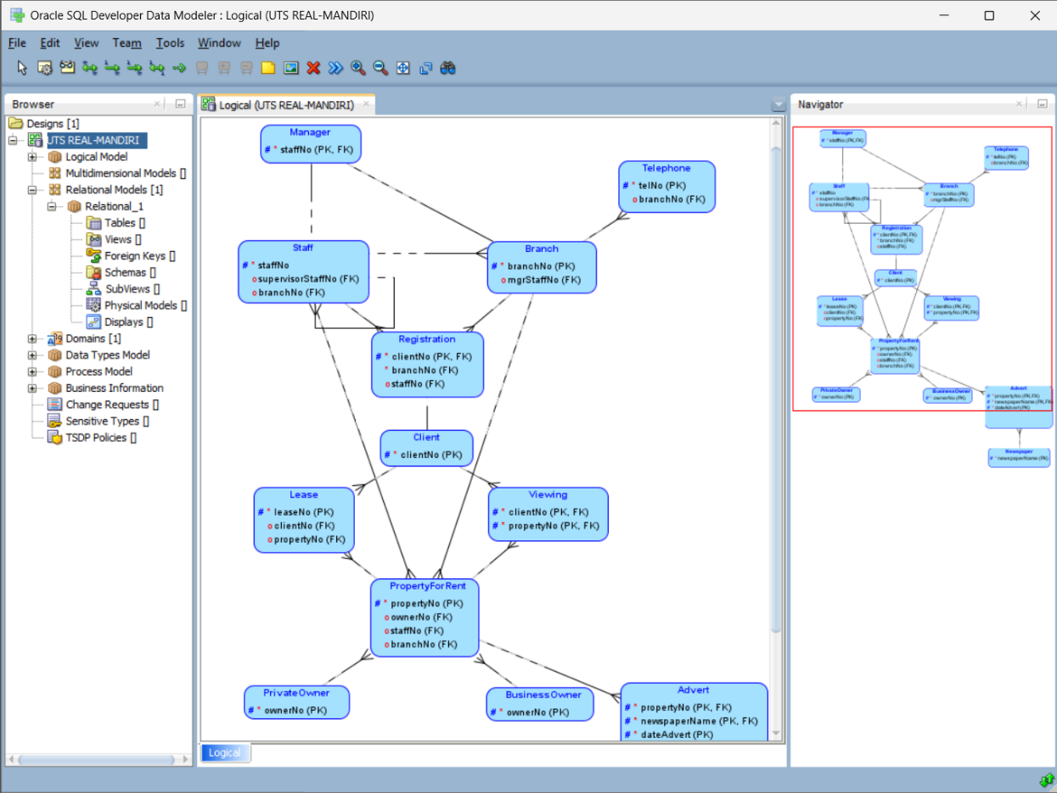

- Melihat relation setiap entity dengan entity lainnya. Klik Engineer to Relation Model untuk melihat relation setiap entity.
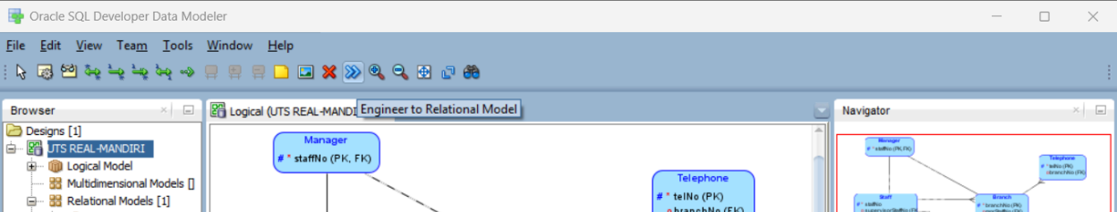

Lalu klik engineer pada bagian kiri bawah pada menu Engineer to Relation Model.
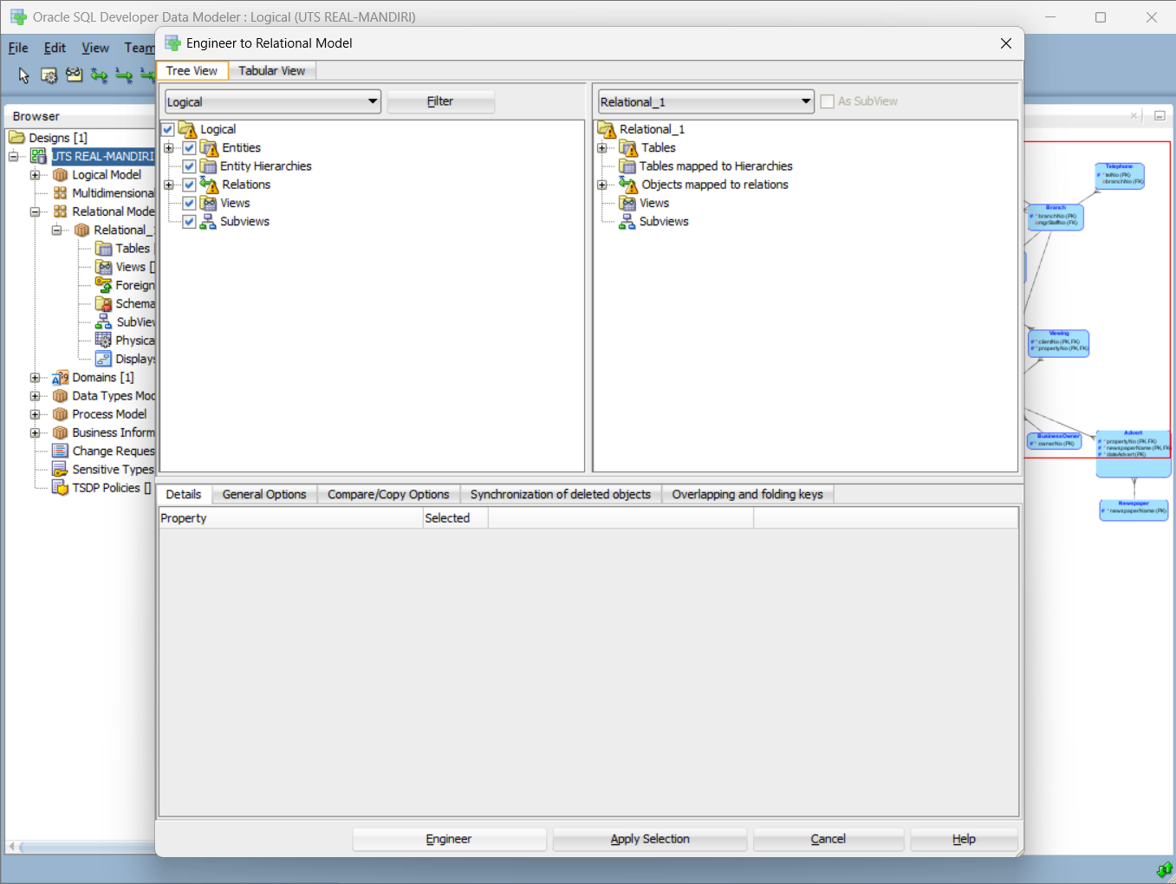
Maka akan terlihat hubungan setiap entity.
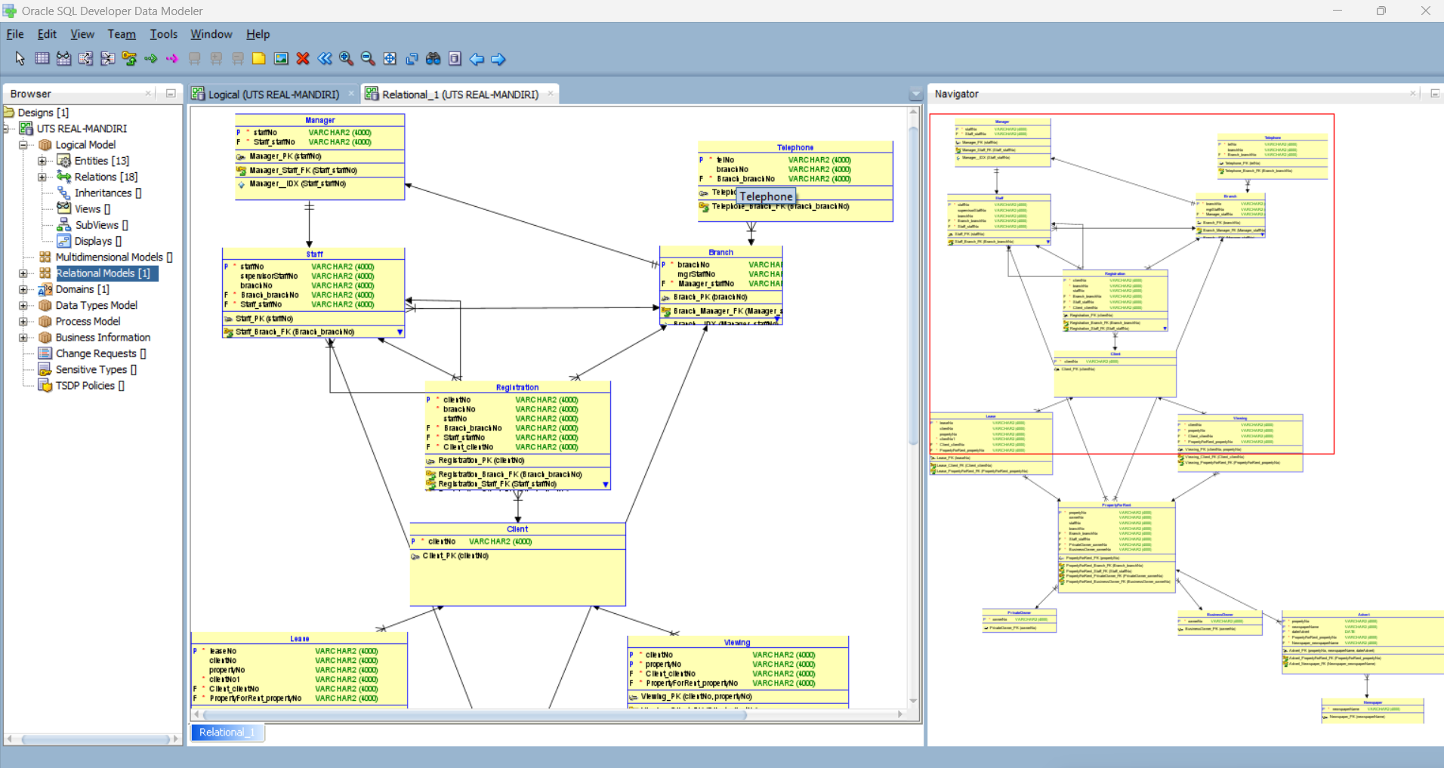

- Membuat Physical Model. Klik kanan pada physical model yang berada di panel kiri. Lalu klik new.
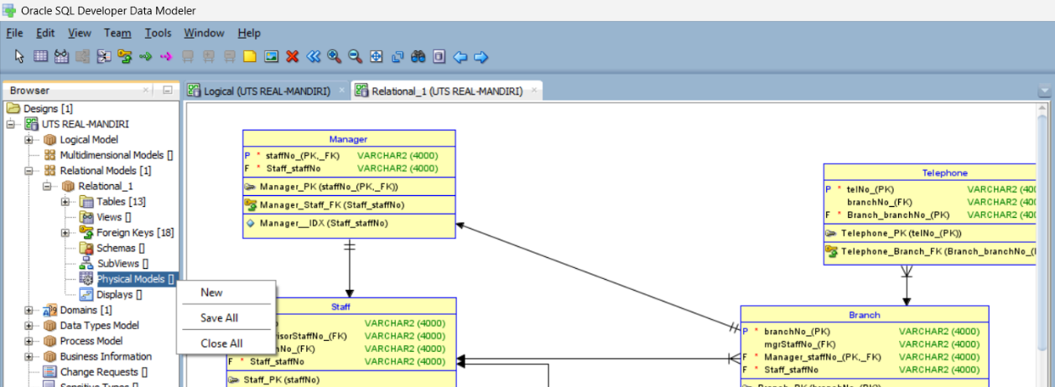
Pilih database site yang ingin digunakan. Lalu klik Ok.
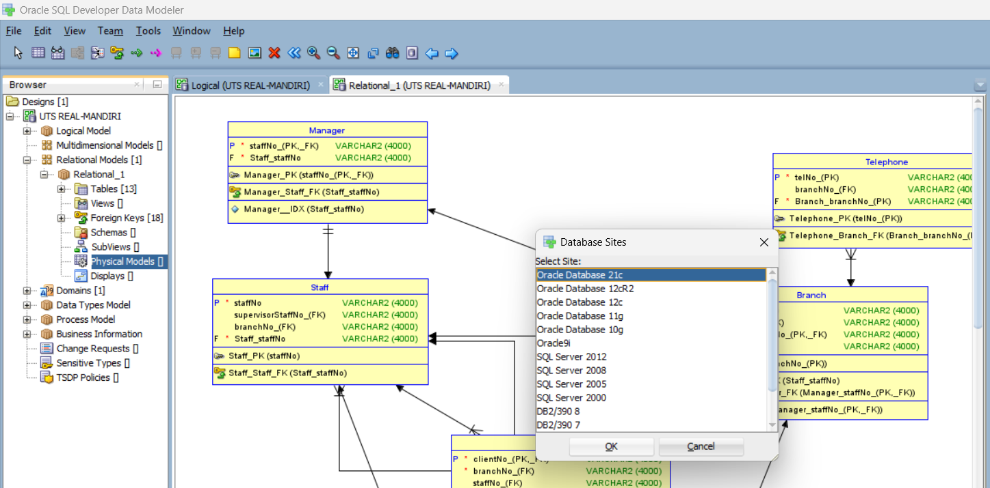

- MenGenerate DDL. Klik kanan pada menu generate DDL.
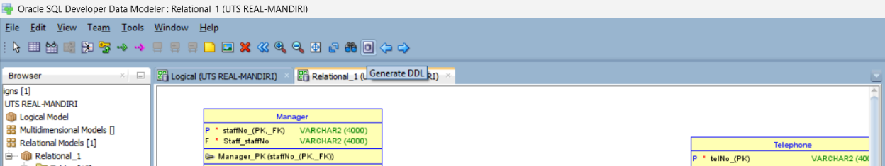

Pilih database site yang ingin digunakan.
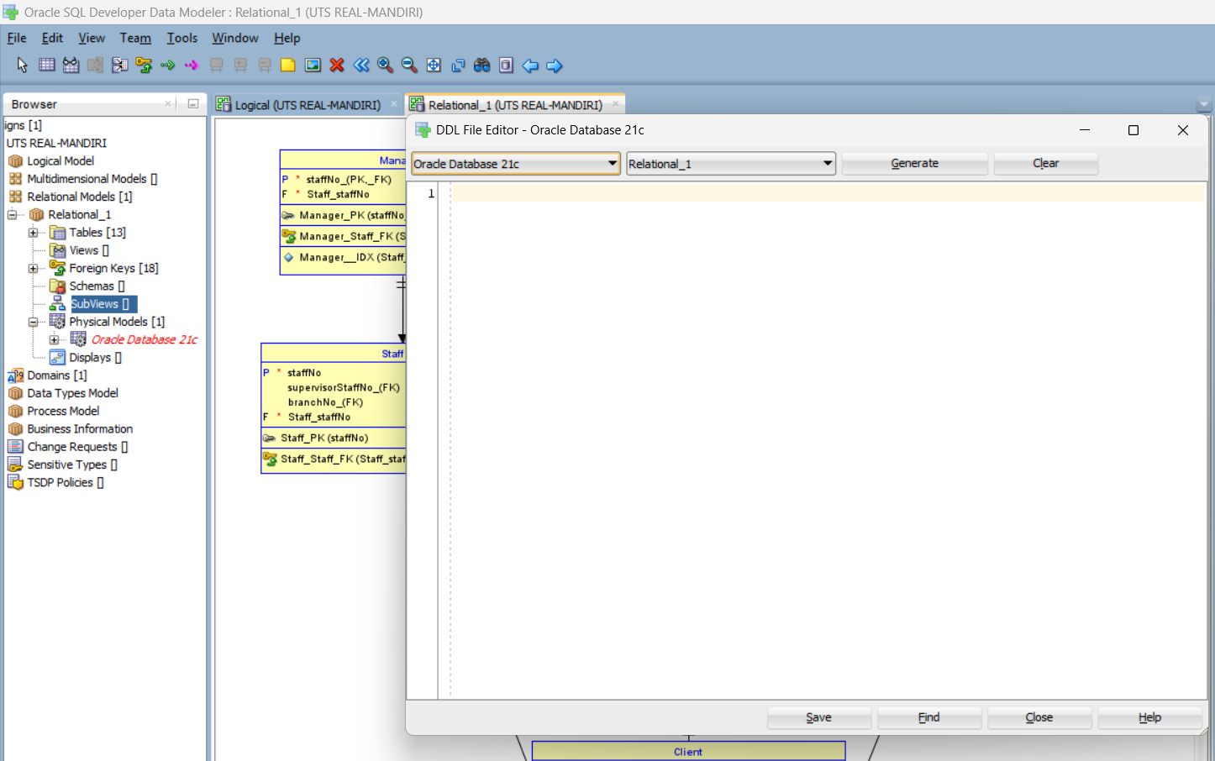
Klik Generate.
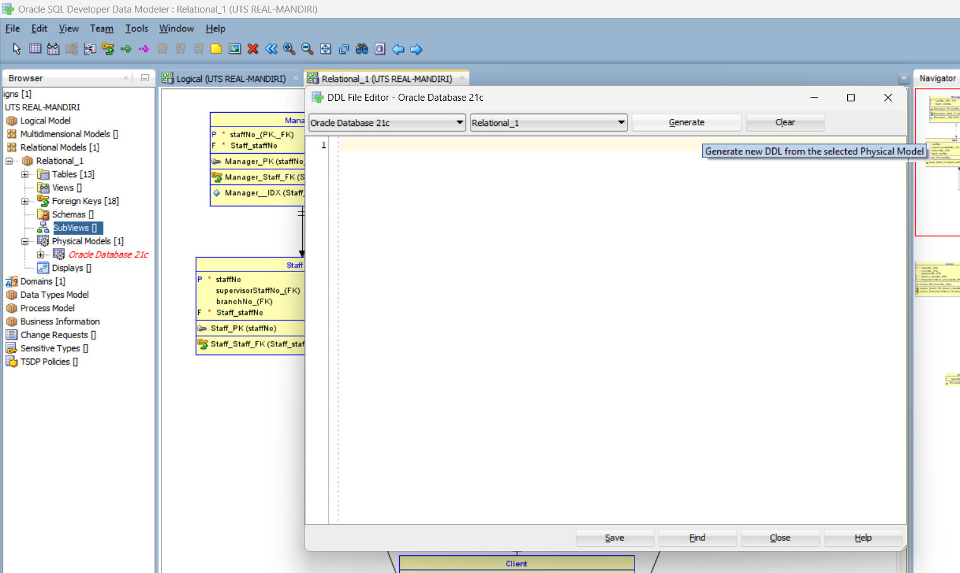

Klik Ok.
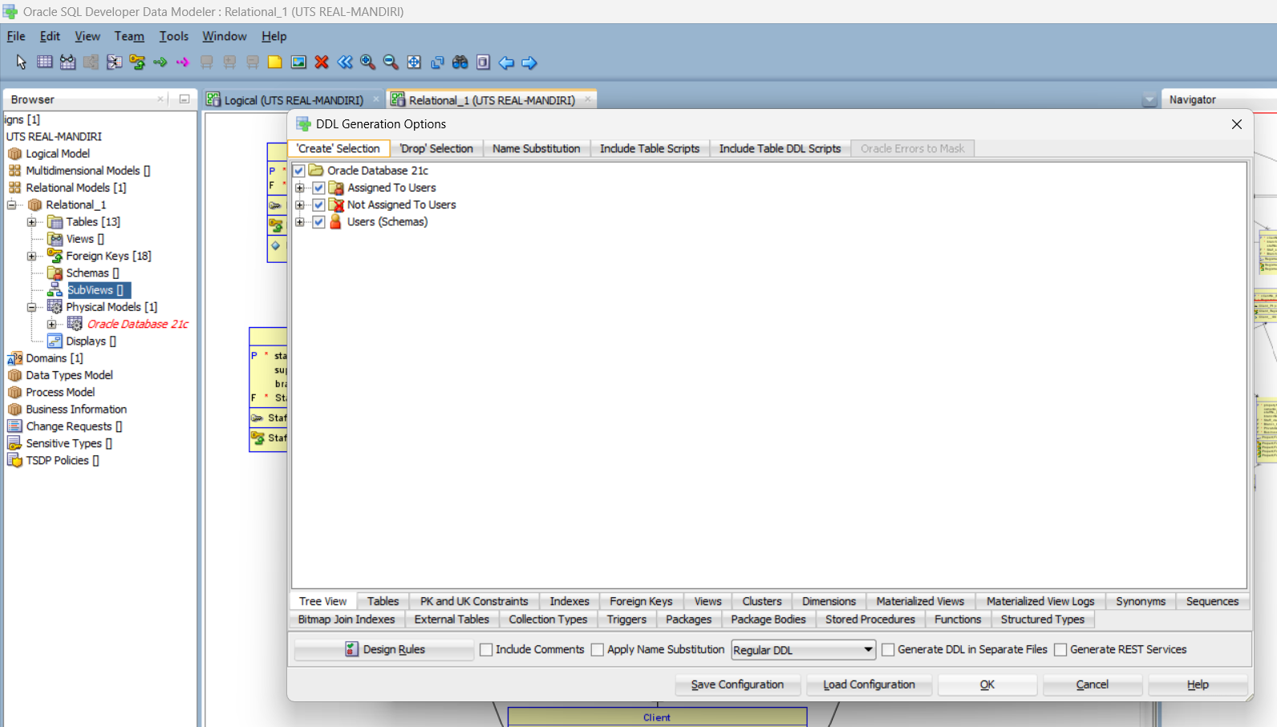
Kemudian akan muncul hasil generate DDL nya. Lalu klik Save.
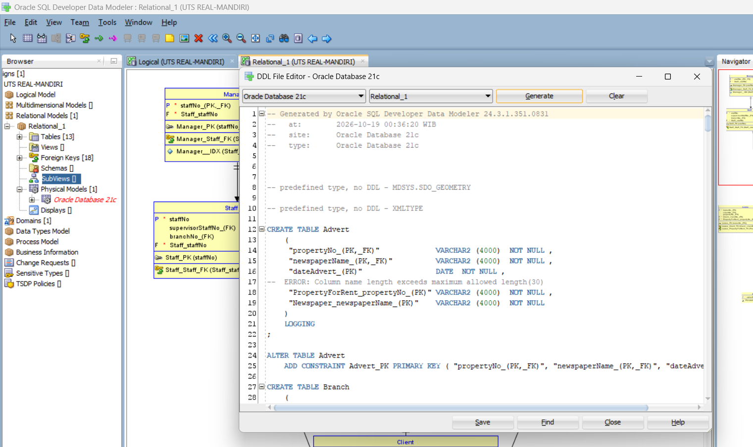

Beri nama file dan klik Save.
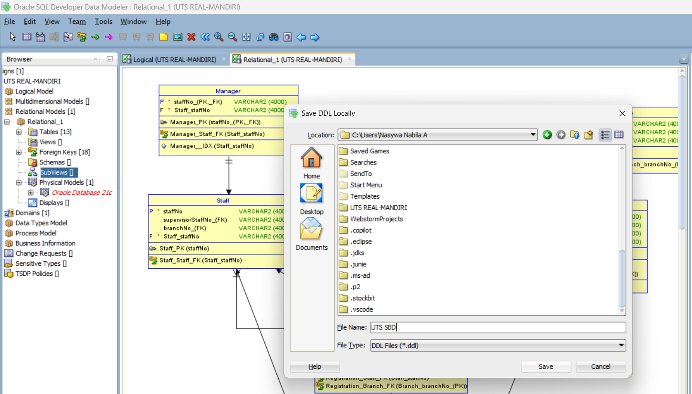

- Dump ke PostgreSQL. Copy seluruh code dari relation model yang sudah di generate. Lalu buka PostgreSQL dan paste code pada query tool baru. Lalu klik running/execute.
